Содержание

Введение

1 Функциональный и технико-экономический анализ объекта управления

1.1 Наименование и область применения

1.2 Основание для разработки

1.3 Цель и назначение разработки

1.4 Основные направления автоматизации процесса закваски

1.5 Параметры, влияющие на прохождение процесса

1.6 Описание технологической схемы производства

1.6.1 Описание технологической схемы производства кефира

1.6.2 Заквасочник

2 Моделирование объекта управления

2.1 Структурная идентификация объекта

2.2 Статическая модель технологического объекта

2.2.1 Материальный баланс

2.2.2 Тепловой баланс

2.3 Динамическая модель технологического объекта

Заключение

Приложение А

Введение

Процесс закваски занимает одно из важных мест в пищевой технологии и встречается почти во всех отраслях молочной промышленности.

Кисломолочные продукты используются в диетическом и детском питании, оказывают положительное влияние на здоровье человека.

**Кисломолочные продукты – это группа молочных продуктов, которые вырабатываются из молока или его производных путем сквашивания различными заквасками.** Для их производства используются чистые культуры молочнокислых бактерий или дрожжей.

Кисломолочные продукты можно разбить на 2 вида. **Продукты молочнокислого брожения**, в которых бактерии расщепляют молочный сахар с образованием молочной кислоты, под действием которой казеин молока выпадает в виде хлопьев, что повышает усвояемость молочнокислых продуктов по сравнению с молоком. К продуктам кисломолочного брожения относятся творог, сметана, простокваша и другие. И **продукты смешанного брожения**, в которых из молочного сахара кроме молочной кислоты образуется также спирт, углекислый газ и летучие кислоты, что также повышает усвояемость молочнокислых продуктов. К продуктам смешанного брожения относятся кефир, ряженка, ацидофилин, айран, кумыс и другие.

Задача автоматизации заключается в разработке методов для обеспечения эффективного управления, снижение затрат, повышение уровня безопасности.

# ФУНКЦИОНАЛЬНЫЙ И ТЕХНИКО-ЭКОНОМИЧЕСКИЙ АНАЛИЗ ОБЪЕКТА УПРАВЛЕНИЯ И ФОРМИРОВАНИЕ ЦЕЛИ АВТОМАТИЗАЦИИ

* 1. Наименование и область применения

Наименование курсовой работы - «Моделирование процесса производства кефира». Моделирование происходит на примере заквасочника для возможности прогнозирования результатов процесса закваски и выбора оптимального регулирования.

* 1. Основание для разработки

Моделирование и автоматизация системы необходимы в связи с повышением требований к качественным показателям готового продукта; минимальному удельному расходу тепла, пара, воздуха и электроэнергии; точности процесса; возможности применения максимальной автоматизации и механизации, программного управления процессом закваски.

* 1. Цель и назначение разработки

Моделирование данного микробиологического процесса должно обеспечить соответствие всех параметров процесса требованиям, предъявляемым к подобным системам, используемым в пищевой промышленности, в настоящее время.

## Основные направления автоматизации процесса закваски

Основные направления дальнейшего развития заквасочников на пищевых предприятиях можно охарактеризовать двумя факторами: усовершенствованием существующих конструкций заквасочников и способов закваски с исследованием соответствующих рациональных режимов и разработкой новых, более прогрессивных методов закваски на базе современного уровня науки и техники.

При выборе рациональных конструкций заквасочников и методов закваски необходимо руководствоваться следующими требованиями:

обеспечение высоких качественных показателей готового продукта (набухаемость, вязкость, полезность и пр.);

минимальный удельный расход тепла, пара, воздуха и электроэнергии;

высокие технико-экономические показатели;

удобство монтажа, эксплуатации и ремонта;

возможность применения максимальной автоматизации и механизации, программного управления процессом закваски.

* 1. Параметры, влияющие на прохождение процесса

Во всех случаях необходимо тщательно изучать влияние основных параметров заквасочника.

Параметры:

- потребление пара, кг/ч;

- потребление холодной воды, м³/ч;

- потребление ледяной воды, м³/ч;

- установленная мощность, кВт;

- потребление воздуха, м³/ч;

- занимаемая площадь, м².

При этом, однако, не следует забывать о химическом составе готового продукта.

1.6 Описание технологической схемы производства

1.6.1 Описание технологической схемы производства кефира

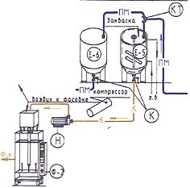

Рис. 1.1 - Технологическая схема производства кефира

ПМ пастеризованное нормализованное молоко;

К кефир;

КТ - кран трехходовой;

Е5 - заквасочник;

Е6 - емкость под пастеризованное нормализованное молоко;

К - кран проходной;

Н - насос НМУ;

Ф,к – фасованный кефир;

Производить кефир предусмотрено резервуарным способом. Производство состоит из следующих операций: заквашивание, сквашивание, охлаждение и созревание кефира. Операции заквашивания, сквашивания и созревание кефира являются основными, т.к. определяют вкус и консистенцию продукта. Охлажденное до температуры 20-25°С, уже пастеризованное молоко заливают в резервуар-заквасочник и вносят, предварительно приготовленную закваску - 5-6% массы молока.

После тщательного перемешивания содержимое резервуара оставляют в покое, обеспечивая с помощью водяной рубашки постоянную температуру. Молоко сквашивают до получения плотного сгустка кислотностью 90-100°Т. Продолжительность сквашивания составляет 10-12 часов при температуре не ниже 20°С. Конец сквашивания определяют по его вязкости.

При достижении необходимых параметров сгустка циркуляцию воды в рубашке прекращают, в межстенное пространство подают ледяную воду температурой 1-2°С и включают мешалку для его перемешивания, содержимое резервуара охлаждается. После достижения температуры сгустка 12-16°С подачу охлаждающей воды прекращают и его оставляют в покое на 4-6 часов для созревания и развития дрожжей.

Затем содержимое резервуара доохлаждают до температуры 8-10°С для завершения созревания. Продолжительность охлаждения и созревания составляет 12-24 часов. При этом происходит набухание белков, что повышает вязкость, накопление спирта и углекислоты в результате развития дрожжей, и готовый продукт приобретает специфические вкус и запах.

1.6.2 Заквасочник

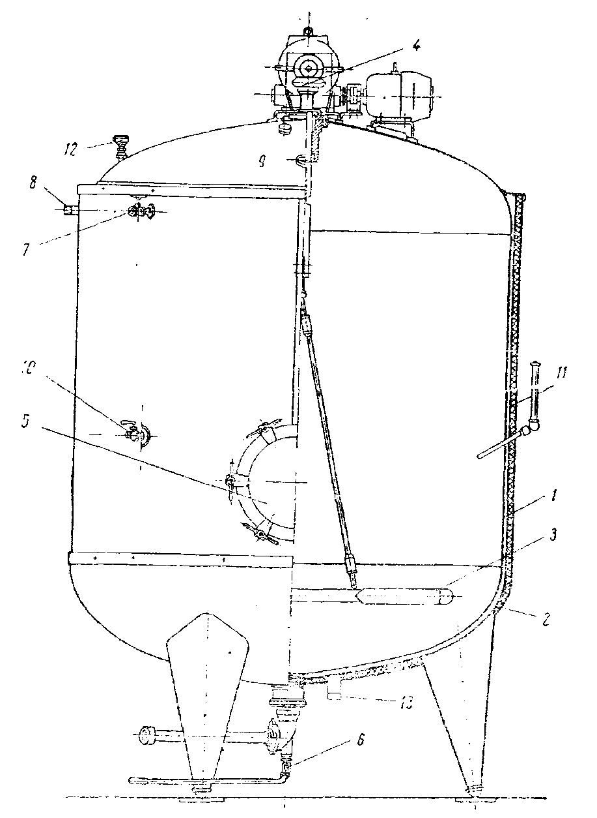

Рис. 1.2 - схема заквасочника

1 – стенка внутреннего резервуара;

2 – стенка кожуха;

3 – крестообразная мешалка;

4 – привод мешалки;

5 – люк;

6 – клапан для спуска готового продукта;

7 – штуцер для подачи хладагента;

8 – штуцер переливной трубы;

9 – штуцер моющего устройства;

10 – пробный кран;

11 – изоляция танка;

12 – штуцер датчика верхнего уровня;

13 – штуцер для удаления охлаждающей воды

Предназначен для приготовления производственных заквасок на чистых культурах молочно — кислых бактерий путем пастеризации молока, его сквашивания и охлаждения закваски.

Состоит из резервуара для сквашивания и блока управляющей аппаратуры. Термоизолированный резервуар снабжен устройством для залива исходного и слива готового продукта, перемешивающим устройством, змеевиками пара и ледяной воды, устройством для мойки внутренней поверхности резервуара, датчиком контроля температуры процесса пастеризации и сквашивания. Внутренняя ванна резервуара через патрубок заполняется молоком.

Перемешивание молока осуществляется мешалкой. В змеевик, расположенный на дне наружной ванны, подается пар под давлением 0,3 ± 0,05 МПа и молоко через водяную ванну нагревается до температуры пастеризации 95° ± 2°С.

После окончания пастеризации продукта, с целью ускорения охлаждения молока до температуры сквашивания, происходит подача водопроводной воды, которая вытесняет горячую воду из рубашки, одновременно включается подача ледяной воды. При необходимости, готовую закваску можно охладить до температуры хранения 3-10°С и хранить до употребления.

Постоянная температура в процессе сквашивания поддерживается автоматически с точностью до ± 1°С с периодической подачей пара в теплообменник.

1. МОДЕЛИРОВАНИЕ ОБЪЕКТА УПРАВЛЕНИЯ

2.1 Структурная идентификация объекта

Перечислим величины, влияющие на протекание процесса:

- объем молока , м3;



- объем закваски , м3;



- расход воды , л;



- температура воды , К;



- уровень продукта , м;



- температура продукта , К;



Остальными переменными, характеризующими данный процесс закваски, можно пренебречь из-за их малого влияния.

ОУ



Рис. 2.1 - Структурная схема заквасочника

Определим статические и динамические характеристики для соотношений «объем закваски на входе - уровень продукта на выходе» и «температура воды на входе - температура продукта на выходе».



Рис. 2.2 - Структурная схема заквасочника для соотношений «объем закваски на входе - уровень продукта на выходе» и «температура воды на входе - температура продукта на выходе»

2.2 Статическая модель технологического объекта

2.2.1 Материальный баланс

Введем следующие обозначения:

- объем продукта, м3;



- площадь бака, м2 ;



Пользуясь этими обозначениями, можно написать уравнение материального баланса продукта, подвергшегося закваске:

(2.1)



Зная площадь бака и уровень продукта получим:

(2.2)



(2.3)



В результате получим основное уравнение материального баланса:

(2.4)



2.2.2 Тепловой баланс

Уравнение теплового баланса для заквасочника будет иметь вид:

(2.5)



где - тепло поступающее в заквасочник с молоком и закваской;



- тепло, отданное воде;



- потери тепла в окружающую среду.



После раскрытия содержания составляющих уравнение (2.5) примет следующий вид:

(2.12)



где , , - удельные теплоемкости молока, закваски и воды;



, , - массы молока, закваски и воды;



, , , - температуры молока, закваски, воды и продукта;



- потери тепла в окружающую среду



Примем допущение, что тепловые потери пренебрежительно малы

()



Найдем зависимости выходного параметра Т от входного параметра Т1



Таблица 2.1 – Значения параметров

|  |  |
| --- | --- |
| Параметры | Значение |
| , кг | 100 |
| , кг | 6 |
| , кг | 10 |
| , Дж/(кг*К) | 3930 |
| , Дж/(кг*К) | 3820 |
| , Дж/(кг*К) | 4220 |
| , ос | 20 |
| , ос | 15 |

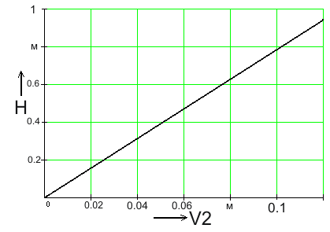

Рис. 2.3 - Статическая характеристика по контуру «объем закваски на входе - уровень продукта на выходе»

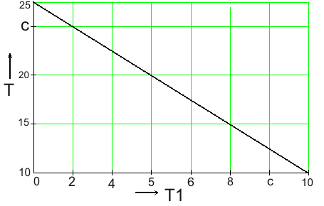

Рис. 2.4 - Статическая характеристика по контуру «температура воды на входе - температура продукта на выходе».

* 1. Динамическая модель технологического объекта

Запишем уравнение материального баланса в динамике:

или



Введем безразмерные обозначения для переменных:

;



и получим

,



Для теплового баланса



Введем безразмерные обозначения для переменных

;



и получим

,



где ,



.



Из уравнений следует, что камера нагрева является объектом с переменными параметрами, так как величины r2, к2 зависят от

H, V2, T1, T которые в общем случае являются переменными.

Дальнейшие расчеты переходных процессов выполнены с помощью программы MathCad и приводятся в приложении А.

Заключение

Развитие пищевой промышленности нашей страны и области имеет важное политическое, экономическое и социальное значение. Только при верном подходе к организации перерабатывающих предприятий, их модернизации и соблюдении всех технологических нормативов можно добиться создания наиболее конкурентоспособной продукции. Необходимо помнить, что производство и реализация пищевых продуктов несут в себе не только экономическую целесообразность, но и коренным образом влияют на состояние здоровья населения.

Кисломолочная продукция оказывает положительное воздействие на пищеварительную систему человека, в связи с тем, что в результате ряда биохимических процессов, протекающих при сквашивании молока, образуется особая, молочнокислая микрофлора, имеющая в своем составе различные вещества - молочную кислоту, углекислый газ, спирт, антибиотики и др. Усвояемость кисломолочных продуктов выше, чем усвояемость свежего молока, так как в кисломолочных продуктах белки частично пептонизированы. Кроме того, в ряде кисломолочных продуктов сгусток пронизывается мельчайшими пузырьками углекислого газа, в результате чего становится более доступным воздействие ферментов пищеварительного тракта.

Кефир имеет приятный, слегка освежающий и кислый вкус, нежный сгусток, возбуждает аппетит, усиливает секреторную и моторную деятельность желудка и кишечника, укрепляет нервную систему. Благодаря своим питательным свойствам он широко применяется для лечения и профилактики малокровия, атеросклероза, болезней легких и плевры, при нарушении функции желудочно-кишечного тракта и обмена веществ.

При соблюдении технологического процесса, а именно тщательному подбору исходного сырья, соблюдению норм температур и давления при пастеризации и гомогенизации, заквашиванию молока хорошо смоделированными, качественными заквасками, постоянном контроле качества полуфабриката в химической лаборатории, своевременном разливе и маркировке, можно добиться получения продукции, отвечающей требованиям современной индустрии питания. Выбор технологической линии, подбор машин по производительности и совместимости их друг с другом, обеспечение санитарно-гигиенических норм удобством мытья оборудования, а также максимальная автоматизация процесса и улучшение условий труда рабочих наряду с реализацией технологического процесса играет важнейшую роль в формировании свойств готового продукта, рентабельности всего производства в целом.

Приложение А

